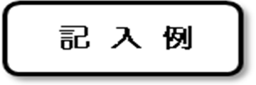行 政 （ 墓 地 ） 財 産 借 受 申 請 書

令和○○年○○月○○日

高鍋町長　殿

申請人　住　所　児湯郡高鍋町大字○○○○番地

高鍋.bmp

　　　　　　　　　　　　　　　　　氏　名　高鍋　太郎　　　　　　㊞

　　　　　　　　　　　　　　　　　ＴＥＬ　○○○○－○○－○○○○

行政財産を次のとおり借り受けたいので貸付けてください。

記

|  |  |
| --- | --- |
| １．財産の種類 | 町有墓地　　○○墓地 |
| ２．財産の所在地 | 高鍋町大字○○○○番地 |
| ３．財産の数量、面積 | ○○ｍ ×　○○ｍ ＝ ○○ｍ２ |
| ４．借受けの目的、用途 | 墓地として |
| ５．借受け希望期間 | 永年 |
| ６．借受け希望料金 | 無料（管理費等は別途） |
| ７．借受けようとする理由 | 墓地建立のため |
| ８．関係図面 | 別紙 |
| ９．備考 |  |